**ФГОУ ВПО Костромская ГСХА**

**Кафедра строительных конструкций**

**Курсовая работа**

***По дисциплине: Реконструкция зданий и сооружений***

Выполнил: студент АСФ 341

Груздев Д.Е.

Принял: Негорюхин А.Б.

Кострома 2006г.

**ЗАДАЧА №1.**

***Определение несущей способности изгибаемого железобетонного элемента прямоугольной формы, усиленного двусторонним наращиванием сечения.***

***Расчет усиленного изгибаемого элемента.***

Дано: размеры сечения b = 300 мм, h = 600 мм, бетон усиливаемого элемента класса В20 (Rb= 11.5 МПа), высота наращивания x2 = 150 мм; бетон усиления класса В30 (Rb= 17 МПа); ho = 420 мм, *a = a′* = 25 мм; арматура усиливаемого элемента класса АIII (Rs= 365 МПа), A′s = 226 мм2 (2∅12); As = 1256 мм2 (4∅20); арматура усиливающего элемента класса АIII (Rs, ad = 365 МПа);

A′s, ad = 804 мм2 (4∅16); As, ad = 1256 мм2 (4∅20). ( Рис. 1 ).

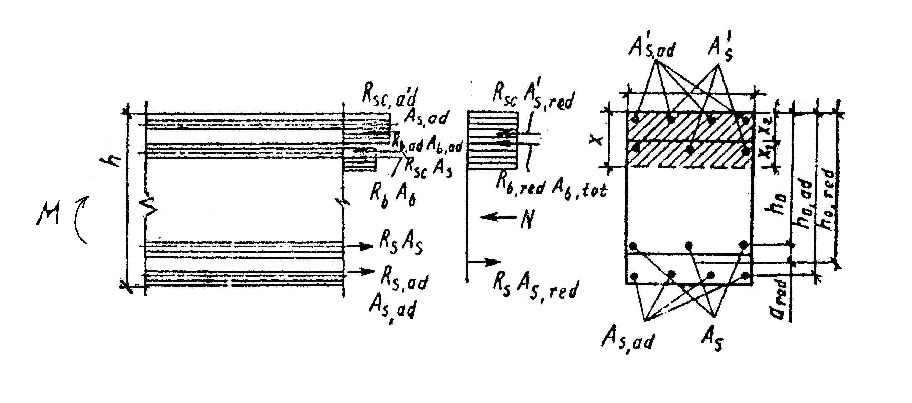

Усиление осуществлялось без разгружения усиливаемого элемента. Предварительная нагрузка превышала 65% от разрушающей, следовательно, γsr1= γbr1= 0.8/

Требуется определить прочность элемента после усиления.

*Расчет*. Определяем центр тяжести арматуры:

As, red = As + Rs, ad ⋅ As, ad/ Rs = 1256+1256 = 2512 мм2

A′s, red = A′s + Rsс, ad ⋅ A′s, ad/ Rsс = 226 + 804 = 1030 мм2

*аred* = Rs,ad ⋅ As,ad ⋅(ho,ad - ho)/(Rs⋅As + Rs,ad ⋅ As,ad ) =

= 365⋅1256⋅(575 - 420)/(365⋅1256 + 365⋅1256) = 77,5 мм

Определяем расстояние от сжатой грани усиленного элемента до общего центра тяжести:

*ho, red = ho + аred* = 420 + 77,5= 497.5 мм.

Относительная высота сжатой зоны бетона

ξ = (Rs⋅As, red - Rsс⋅A′s, red)/Rb⋅b⋅ho, red = (365⋅2512-365⋅1030)/11,5⋅300⋅497.5 =0,315.

По формуле (25) СНиП 2.03.01-84*

ξR = ω/[1+σsR/σs,u⋅(1-ω/1,1)] = 0,758/[1+292/400⋅(1-0,758/1,1)] = 0,618

ω - деформативная характеристика бетона ω = α-0,008⋅Rb = 0,85-0,008⋅11,5 = 0,758

α - зависит от вида бетона; α=0,85 – для тяжёлого бетона.

σsR – условное напряжение в арматуре.

σsR = Rs = 292 МПа; для арматуры АI – АIII.

σs,u = предельное напряжение в арматуре.

σs,u = 400 МПа

Проверяем условие: ξ ≤ ξR: 0,315 ≤ 0,618 – условие выполняется.

Определяем приведённое расчётное сопротивление бетона сжатой зоны по формуле:

*Rb,red = (Rb⋅Ab + Rb,ad ⋅ Ab,ad )/Ab,tot* = (11,5⋅(300⋅x-45000)+17⋅45000)/300⋅x=

(3450⋅х-517500+765000)/300⋅х = (3450⋅x+247500)/300⋅x МПа,

где Ab,tot = Ab + Ab,ad = 300⋅x; х=х1+х2; Ab = b⋅x1 = 300⋅(x-x2) = 300⋅x-300⋅150 = 300⋅x-45000

Ab, ad = b⋅x –Ab = 300⋅x - 300⋅x +45000 = 45000 мм2

Высота сжатой зоны

*x = (Rs⋅As, red - Rsс ⋅ A′s, red)/Rb, red⋅b* =

= (365⋅2512 - 365⋅1030)/ [(3450⋅x+247500)/300⋅x⋅300] =85,052 мм.

*Rb, red* = (3450⋅85.1+247500)/300⋅85.1 = 21,194 МПа

Несущая способность усиленного элемента

*М* ≤ *Rb,red⋅b⋅x⋅(ho,red – 0,5x)* + *Rsс ⋅ A′s,red⋅(ho,ad* – *a′),*

*М* ≤ 21194⋅0,3⋅0,0851⋅(0,4975 – 0,5⋅0,0851)+365000⋅1030⋅10-6⋅(0,575 – 0,025) =452,94кНм

**ЗАДАЧА № 2.**

***Определение несущей способности внецентренно сжатого железобетонного элемента прямоугольной формы, усиленного двусторонним наращиванием сечения.***

***Расчет внецентренно сжатого сечения.***

Дано: размеры сечения усиленного элемента *b* = 500 мм; *h* = 900 мм; бетон усиливаемого элемента *В30 (Rb=17 МПа);* высота наращивания *x2* = 100 мм; бетон усиления класса *В30 (Rb=17 МПа);* *ho* = 760 мм; *ho,ad* = 870 мм; *a = a′* = 30 мм; арматура усиливаемого элемента класса A-III *Rs* = *Rsс* = 365 МПа (3∅18, *As* = *A′s* = 7,63см2); арматура усиливающего элемента класса A-III *Rs,ad* = *Rsс,ad* = 365 МПа; *As,ad* = 12,56 см2(4∅20), *A′s,ad* = 9,42 см2(3∅20).

Внецентренная нагрузка на элемент *N* = 1100 кН; *e* = 1100 мм

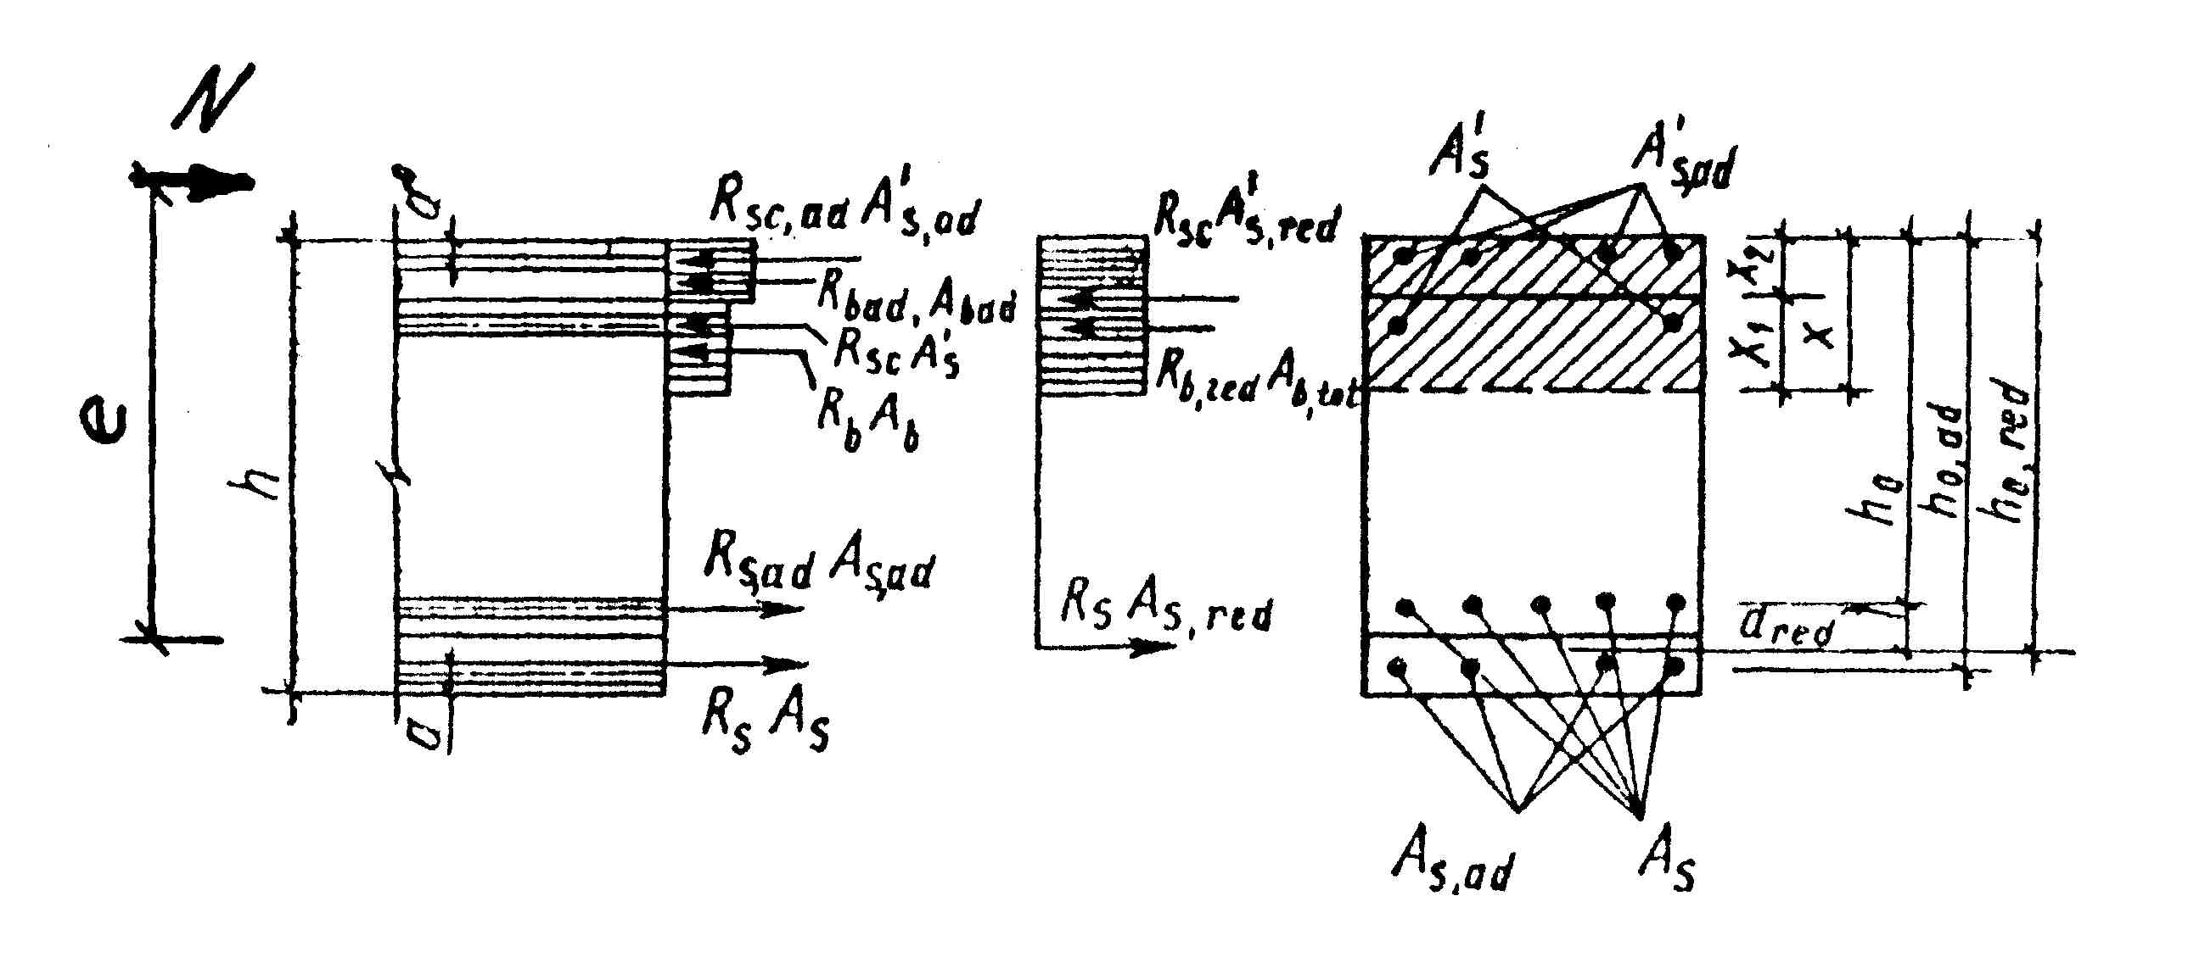

Усиление элемента осуществлялось при первоначальном загружении превышающем 65% от разрушающей нагрузки, следовательно, коэффициент условий работы усиленной конструкции *γsr1= γbr1*= 0.8.

Расчет. Определяем *As, red, A′s, red* и *аred*:

*As,red = As + Rs,ad ⋅ As,ad/ Rs*⋅ *γsr1* = 7,63+365⋅12,56/365⋅0.8 = 23,33 см2

*A′s,red = A′s + Rsс,ad ⋅ A′s,ad/ Rsс*⋅ *γsr1* = 7.63 + 365⋅9,42/365⋅0.8 = 19,405 см2

*аred = Rs,ad ⋅ As,ad ⋅(ho,ad - ho)/(Rs⋅As + Rs,ad ⋅ As,ad* ) =

= 365⋅12,56⋅(87 - 76)/(365⋅7,63⋅0.8 + 365⋅12,56) = 7,40 см

Расстояние от сжатой грани усиленного элемента до общего центра тяжести растянутой арматуры

*ho,red = ho + аred* = 67 + 7,40 = 74,4 см

Относительная высота сжатой зоны

*ξ=(N+Rs⋅As,red-Rsс⋅A′s,red)/Rb⋅b⋅ho,red*=(1.1+365⋅0.8 ⋅23,33-365⋅0.8 ⋅19,405)/17⋅0.8 ⋅50⋅74,4=0,023

Определяем

*ξR = ω/[1+σsR/σs,u⋅(1-ω/1,1*)] = 0,741/[1+280/400⋅(1-0,741/1,1)] = 0,603,

*ω* - деформативная характеристика бетона

*ω = α-0,008⋅Rb* = 0,85-0,008⋅17⋅0.8 = 0,741,

*α*=0,85 – для тяжёлого бетона,

*σsR = Rs* = 280 МПа,

*σs,u* = 400 МПа.

*ξ ≤ ξR.*

Расчетное сопротивление бетона сжатой зоны усиленного элемента

*Rb,red = (Rb⋅Ab + Rb,ad ⋅ Ab,ad )/Ab,tot* = [17⋅0.8 ⋅(50⋅*x*-500)+17⋅500]/50⋅*x*=

(680⋅х-6800+8500)/50⋅х =(680⋅*x*+1700)/50⋅*x* МПа

*Ab,tot = Ab + Ab,ad* = 50⋅*x* cм2

*Ab = b ⋅x1* = 50⋅(*x-x2*) = 50⋅*x*-50⋅10 = (50⋅*x*-500) cм2

*Ab,ad = b⋅x* –Ab = 50⋅*x* - 50⋅*x* +500 = 500 cм2

Высота сжатой зоны

*x = (N + Rs⋅As,red - Rsс ⋅ A′s,red)/Rb,red⋅b* =

= (1.1+365⋅0.8⋅23,33 - 365⋅0.8⋅19,405)/ [(680⋅*x*+1700)/50⋅*x*⋅50] = -0,81 см

*х < 0* т.е. сжатой зоны в пределах элемента нет и *Rb,red = Rb,аd*.

Проверяем прочность усиленного элемента

*N⋅e ≤ Rb,ad⋅b⋅x⋅(ho,red – 0,5x) + Rsс ⋅ A′s,red⋅(ho,red – a′)* =

= 0+365000⋅0.8 ⋅19,405⋅10-4⋅(0,744 – 0,03) = 404,57 кНм <

1100 кН·1,1 = 1210 кНм, прочность сечения недостаточна.

**ЗАДАЧА № 3.**

***Расчет усиления ленточного фундамента.***

***Расчет усиления ленточного фундамента.***

Пусть ширина *b* существующего фундамента 130 см, расчетное сопротивление грунта *R* = 2.3 кг/см2, шаг траверс 1.3 м. После усиления фундамент должен воспринимать нагрузку *F* = 450 кН/м. ***δ,*** =25см

Поскольку фундамент ленточный рассчитываем участок фундамента длиной *l* = 100 см.

Требуемая ширина подошвы фундамента равна:

*b1 = F/l∙R* = 45000/100∙2.3 = 195.7 =196см.

Ширина полос обетонировки d фундамента с каждой стороны:

*d = 0.5(b1-b)* = 0.5(196-130) = 33 см.

Нагрузка, воспринимаемая фундаментом от реактивного давления грунта *σгр=Rгр*= 2.3 кг/см2 на ширину *d*=33cм и длину *l*=130 см равна:

*Fd = σгр∙d∙l* = 2.3∙33∙130 = 9867 кг = 98.67 кН.

Эта нагрузка будет восприниматься каждой консолью траверсы и вызывать в ней изгибающий момент:

*Md = Fd∙l1* = 9867х85.5 = 84.3629 кНм.

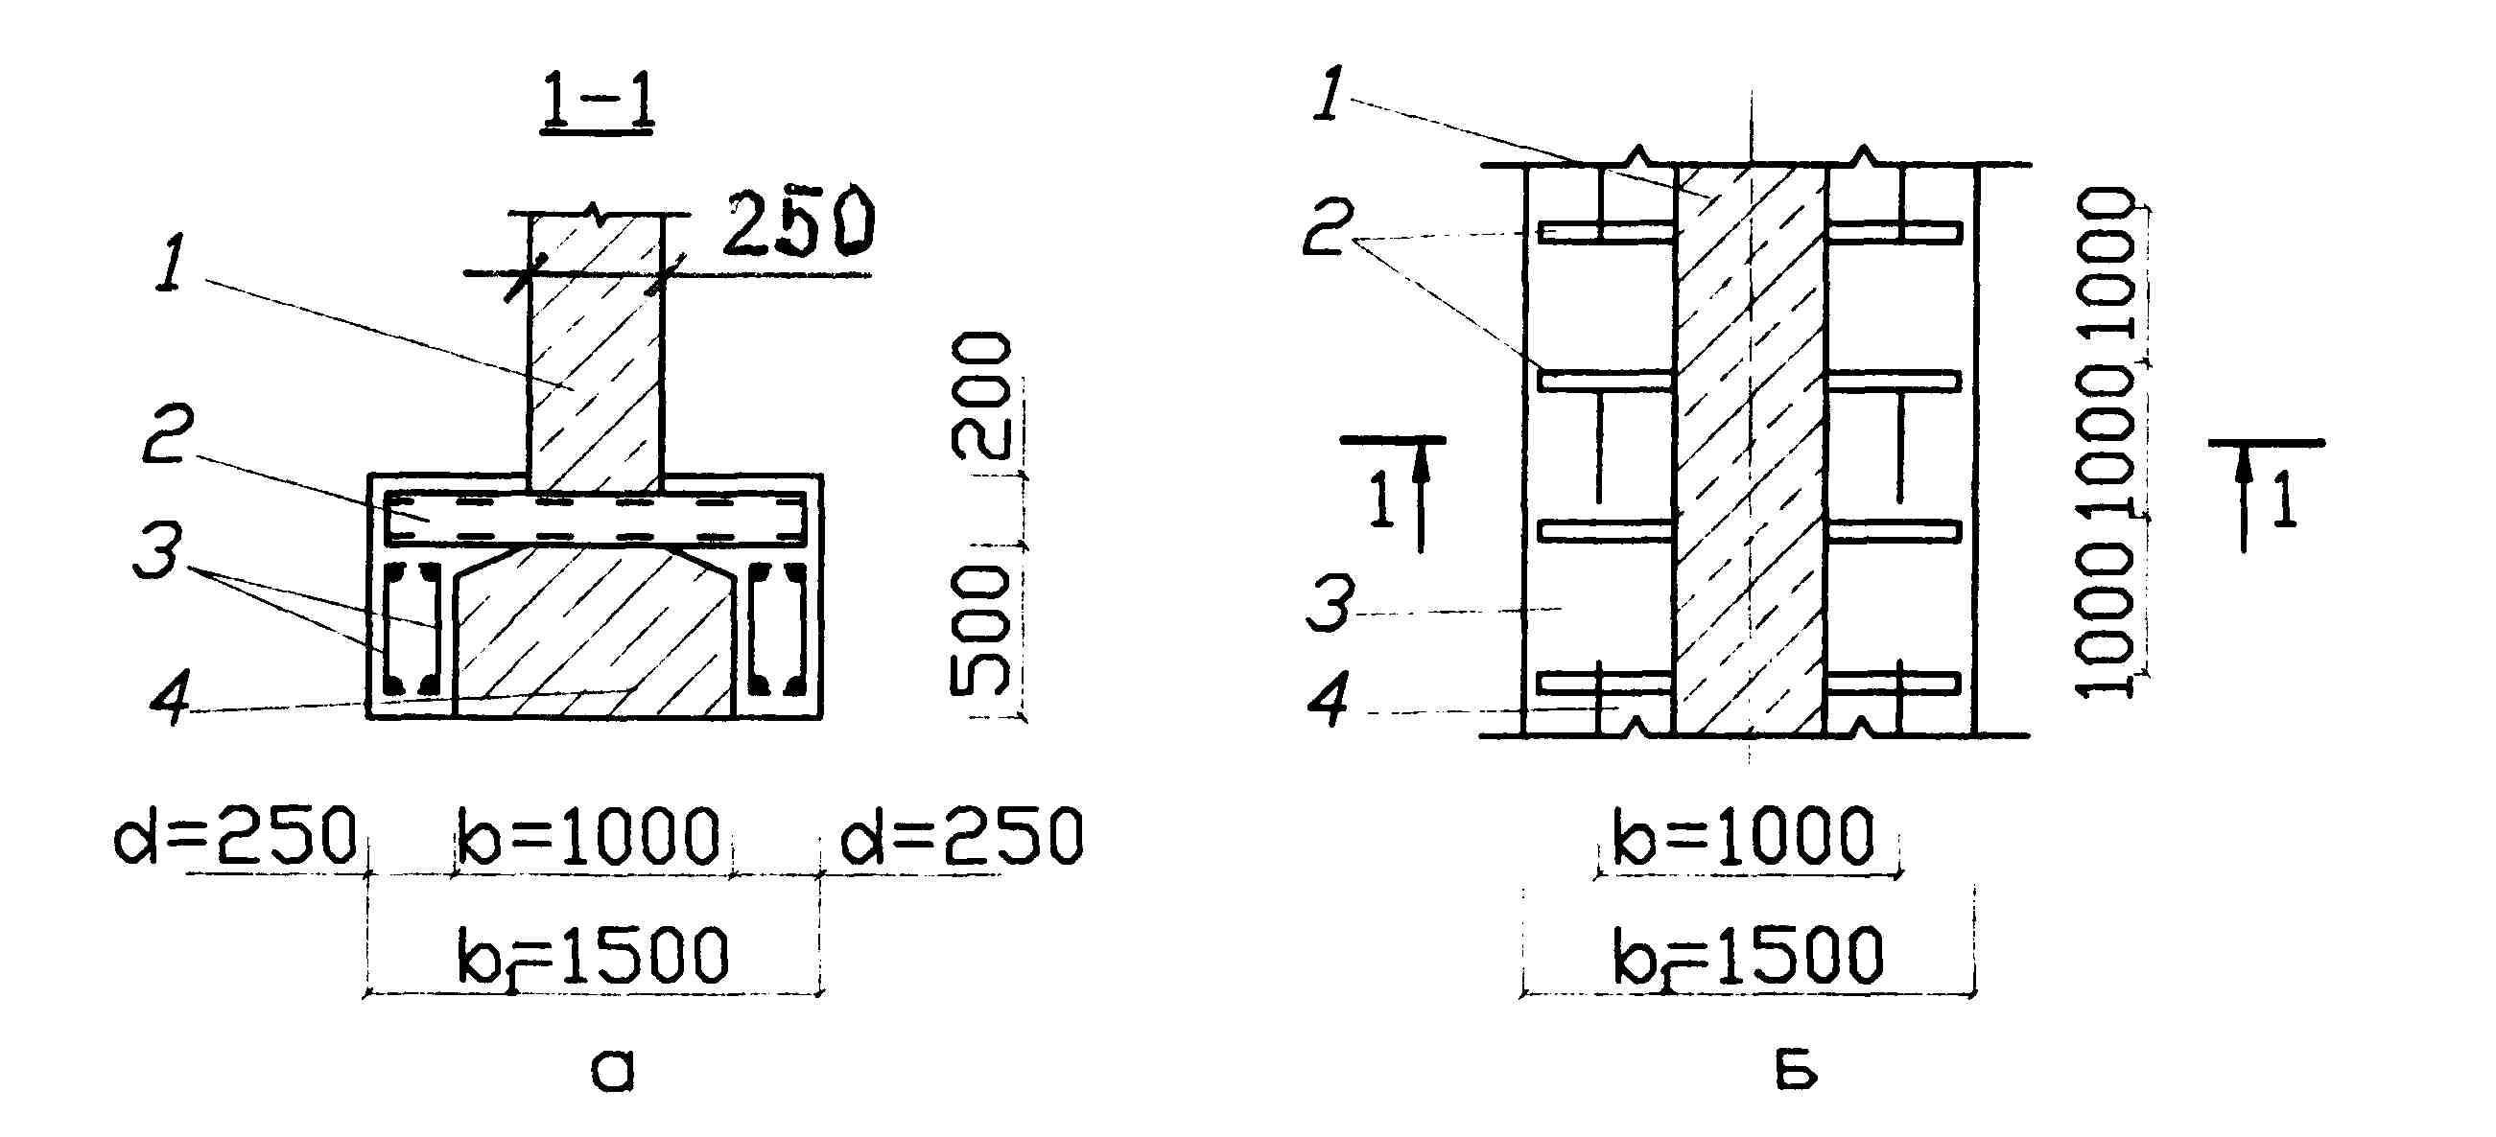

Усиление ленточного фундамента: а – сечение 1-1; б – фрагмент плана усиленного фундамента; 1 – кирпичная стена; 2 – траверса из двух швеллеров; 3 – каркасы дополнительных фундаментных полос из бетона; 4 – существующий фундамент

Принимаем сечение траверсы из двух швеллеров. Требуемый момент сопротивления *Wтр* равен:

*Wтр = Md/R* = 843629 /2350 = 360 см3,

где *R*- расчетное сопротивление стали ВСт3пс, принятое по СНиП II-23-81*.Стальные конструкции

Принимаем траверсу из двух щвеллеров №22:

2*Wx* = 2∙192 = 384>360 см3.

Новые полосы фундамента шириной *d* работают как неразрезные железобетонные балки. Они воспринимают реактивное давление на грунт и опираются сверху в траверсы.

Расчетный момент в этих балках равен:

*M = qгр∙l2/*12 = 75.9∙1302/12 = 106893 кгсм = 1068.93 кНм,

где *qгр* = *σгр∙d =* 2.3∙33 = 75.9 кг/см.

Задаем высоту фундамента 50 см и защитный слой бетона до рабочей арматуры 70 мм, арматуру ∅12A-III. Имеем рабочую высоту сечения балок *ho*= 50-7-0.5 = 42.5 см.

Требуемое сечение арматуры кл.A-III при *Rs*= 3750 кг/см2 ( по СНиП 2.03.01-84*):

*Аs = M/0.8ho∙Rs* = 106893/0.8∙42.5∙3750 = 0.84 см2.

По конструктивным соображениям при d ≥ 150 мм принимаем два каркаса с верхней и нижней арматурой из ∅10A-III, поперечные стержни арматуры из ∅8A-I с шагом 250 мм.

**ЗАДАЧА № 4.**

***Расчет усиления кирпичного простенка металлическими обоймами.***

Требуется запроектировать усиление простенка в существующем жилом доме. Кладка простенков выполнена из глиняного кирпича пластического формования марки 75 на растворе марки 50. Размер сечения простенка 51×129 см, высота 180 см; расчетная высота стены – 3,3 м. Кладка простенка выполнена с утолщенными швами низкого качества, в кладке имеются небольшие начальные трещины в отдельных кирпичах и вертикальных швах. Это свидетельствует о том, что напряжение в кладке достигло примерно 0,7Ru (временного сопротивления). На простенок действует вертикальное усилие, равное 800 кН (80 тc), приложенное с эксцентриситетом 6 см по отношению к толщине стены.

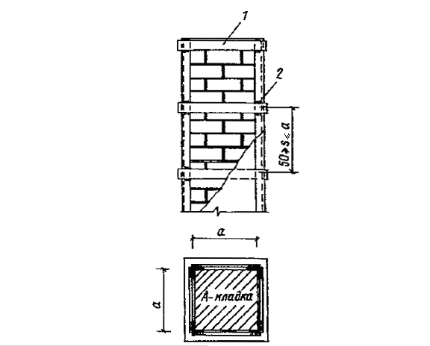

**Рис. 4**. Схема усиления кирпичных столбов металлической обоймой.

1 – планка f1 сечением 40×8 мм; 2 – сварка

По архитектурным соображениям усиление кладки принимается посредством включения простенка в стальную обойму из уголков.

Необходимое увеличение несущей способности простенка за счет поперечной арматуры обоймы определяем из формулы:

,



Коэффициенты ψ и η при внецентренном сжатии:

; ;



В формулах

N – продольная сила;

А – площадь сечения усиливаемой кладки;

A′s – площадь сечения продольных уголков стальной обоймы или продольной арматуры железобетонной обоймы;

Аb – площадь сечения бетона обоймы, заключенная между хомутами и кладкой (без учета защитного слоя);

Rsw – расчетное сопротивление поперечной арматуры обоймы;

Rsc – расчетное сопротивление уголков или продольной сжатой арматуры;

ϕ – коэффициент продольного изгиба (при определении ϕ значение α принимается как для неусиленной кладки);

mg – коэффициент, учитывающий влияние длительного воздействия нагрузки, пп.[4.1, 4.7];

mk – коэффициент условий работы кладки, принимаемый равным 1 для кладки без повреждений и 0,7 – для кладки с трещинами;

mb – коэффициент условий работы бетона, принимаемый равным 1 – при передаче нагрузки на обойму и наличии опоры снизу обоймы, 0,7 – при передаче нагрузки на обойму и отсутствии опоры снизу обоймы и 0,35 – без непосредственной передачи нагрузки на обойму;

μ – процент армирования хомутами и поперечными планками, определяемый по формуле

, (4.4)



где h и b – размеры сторон усиливаемого элемента;

s – расстояние между осями поперечных связей при стальных обоймах (h ≥ s ≤ b, но не более 50 см) или между хомутами при железобетонных и штукатурных обоймах (s≤15 см).



По п. [4.2, табл. 18] при λ=5,2 и α=1000 ϕ1≈ϕ=0,98; mg=1 принимаем согласно п. [4.7]; по п. [3.1, табл. 2] R=1,3 Мпа; mk=0,7.

Принимаем для обоймы сталь класса A-II. Вертикальная арматура обоймы (уголки) принимается по конструктивным соображениям 50×50 мм

А′s=4⋅4,8=19,2см2.

По табл. 10 Rsc=55,0 Мпа и Rsw=190 Мпа.

По формуле

.



Согласно формуле

;



,



откуда μ=0,48 %.

Принимаем расстояние между осями поперечных хомутов обоймы 48 см и определяем их сечение из условия %.



По формуле (4.4)

;



;



см2.



Принимаем полосу сечением 40×8 мм; Аs=3,2 см2; Ст A-I.

**ЗАДАЧА №5.**

***Расчёт усиления металлической балки способом увеличения сечения.***

***Расчёт усиления металлической балки способом увеличения сечения.***

Масса усиленного настила:

g = gнс + gпл = 70.7 + (2500∙0,06 + 1800∙0,02) = 256,7 кг/м2 ≈ 2,57 кН/м2.

Нормативная нагрузка на балку настила:

gн = (12+2,57)1,2 = 17,48 кН/м = 0,175 кН/см.

Расчетная нагрузка на балку настила:

g = (12∙1.2 + 0,707∙1.05 + 1,86∙1,3) ∙1,2 = 21,07 кН/м = 0,211 кН/см.

Расчетный изгибающий момент (пролет балки 6 м):

*М* = 1,05∙21,07∙62/8 = 77,56 кН∙м = 7756 кН∙см (принято, что масса балок составит 5% от общей нагрузки).

Усиление балок производится способом увеличения сечения (Рис.5) как наиболее технологичным. Протяженность среднего участка балки с М ≥ М0 (М0 =48,6 кН∙м на расстоянии 1,23м от опоры) составляет lM = 6 - 2∙1.23 = 3.54 м. Усиливаемые балки относятся к конструкциям группы 4, и, следовательно, расчет прочности можно производить по критерию РПД. Для усиления верхней зоны предполагаем ввести 2∟63×40×5, а нижней зоны – 2∟40×5из стали ВСт3пс6 ( по ГОСТ 380- 88) с Ryr = 240 МПа.



Новое положение центра тяжести:

y = см; yrc = 4.427см; yrp = 5.659см



Положение центров тяжести сжатой и растянутой зон для двутавра №18:

y0 = см;



y0c = 9+0.04-2.2 = 6.84 см;

y0r = 9-0.04-2.2 = 6.76 см.

Определяем площади элементов сечения:

M] = [Aocyoc + Aopyop +б(Arcyrc + Arpyrp)]Ryo∙γM; Aoc = 0.5 × [Ao – б(Arc –Arp)] –

Arc = 9.96 см2;

Arp = 7.58 см2;

Aoc = 0.5[23.4-0.96(9.96-7.58)] = 10.56 см2;

Arp = 0.5[23.4+0.96(9.96-7.58)]] = 12.84 см2; σo = 48600/143 = 340 МПа; βo =217/250 = 0.87. γM = 0.95-0.2∙0.87(0.96-1) = 0.944;

По формуле (5.3)

[M] = [10.56∙6.76+12.84∙6.76+0.96(9.96∙4.427+7.58∙5.659)]25∙0.944 = 8704 кН∙см.

В сечении балки с Мmax Q = 0;тогда cτ = 1; γc = 1; в сечении с Mx = Mo (x=1.23 м) Q = 21.07∙1.23 = 25.92 кН; τ = 0,9∙25,92∙10/0,51∙18 = 25.41 МПа;Rso = 0.58∙255 = 134 МПа; τ/ Rso = 25.41/134 = 0.18< 0.4; cτ = 1.

Условие прочности балки:

M = 7756 < 8704∙1∙1 = 8704 кН∙м. Прочность обеспечена.

Проверка деформативности балок по формуле: ƒ = ƒ0 + ƒω + ∆ƒ,

*I* = 1290+23.4∙2.22+2∙(5.35∙3.79∙6.762 )+2(12.3+4.98∙6.842) = 3747 см4;

ƒo = 5∙0.0152∙6004/(384∙2.06∙105∙3747) = 0.03 см;

Δƒ =5∙0.0175∙6004/(384∙2.06∙105∙3747) = 0.04 см.

Принимаем длину элементов усиления lr = 3.54+2∙0.2 = 3.94 м. Определяем сварочные деформации по формуле ƒω *= [ aVlr(2l – lr)∑niyi]/(8I),*. Катет шва принимаем kƒ = 4 мм, сварку ведем сплошным швом. Тогда *а* = 1; V = 0.04∙0.42 = 0.006; u = 0.7.

Для верхних швов крепления уголков имеем

σo1 = (7756∙10/3747)(9+2.2-1) = 211.1 МПа; ξ1 = 211,1/250 = 0.84; n1 = 3.7; y1 = 17.61 см.

Для нижних швов крепления уголка усиления имеем

σo2 = (7756∙10/3747)(9+2.2-3) = 170 МПа; ξ2 = 170/250 = 0.68; n2 =2.6; y2 = 11.31см.

Для верхних швов крепления уголков имеем

σo3 = (7756∙10/3747)(9-2.2-1) = 120.1 МПа; ξ1 = 120,1/250 = 0.48; n1 = 1.9; y1 = 4.4 см.

Для нижних швов крепления уголка усиления имеем

σo4= (7756∙10/3747)(9-2.2-3) = 79 МПа; ξ2 = 170/250 = 0.32; n2 =1.6; y2 = 0.9см.

ƒω *= [ aVlr(2l – lr)∑niyi]/(8I)*

ƒω = [1∙0.006∙394/(8∙3747)](2∙600-394)(3.7∙17.61+2.6∙11.31+1.9∙4.4+1.6·0.9) = 2.53 см

Окончательно получаем ƒ = 0,03+0,04+2,53 = 2,6 см.

Допустим, задано, что прогиб до 3,5 см не препятствует нормальной эксплуатации конкретного технологического оборудования, тогда можно считать условие (5.4) выполненным.

Следует усиливать сначала нижний пояс балок, а затем верхний.

Опирание второстепенной балки на главные осуществлялось в одном уровне с передачей опорной реакции Qmax = 21.07∙3 =63.21 кН на ребра жесткости главной балки через односторонний сварной шов с фактическим катетом kf = 4 мм.

Фактическая длина шва *lw* = 20 см. Применялись электроды типа Э42.

*N0 ≤ Rwfγwfγcβfkf(lw – Д)*

Действительная несущая способность шва Now =18∙1∙1∙0.7∙0.4∙19 = 95.6 кН < Qmax = 63.21 кН.